控制流程图如下，控制器模型可采用PID控制、普通的增益控制（或者P控制）、PI控制或者ADRC控制，这里我们采用增益控制或者PID控制，调节或整定相关系数使得程序输出结果合理且符合要求。





**分为4个阶段：**

1阶段——爬升；

，其中*K*为比例系数，*K*=0.02

2阶段——200m稳定飞行；

，，，

3阶段——俯冲；

，*K*=0.02

4阶段——低空巡航；

，，，

以俯仰角为控制量，开环采用比例增益控制，闭环采用PID或增益控制；

前馈补偿采用常值补偿，初值设定为2.6；误差临界设定为50m，即50m以内是小误差，大于50m是大误差。

1）比较有无前馈补偿

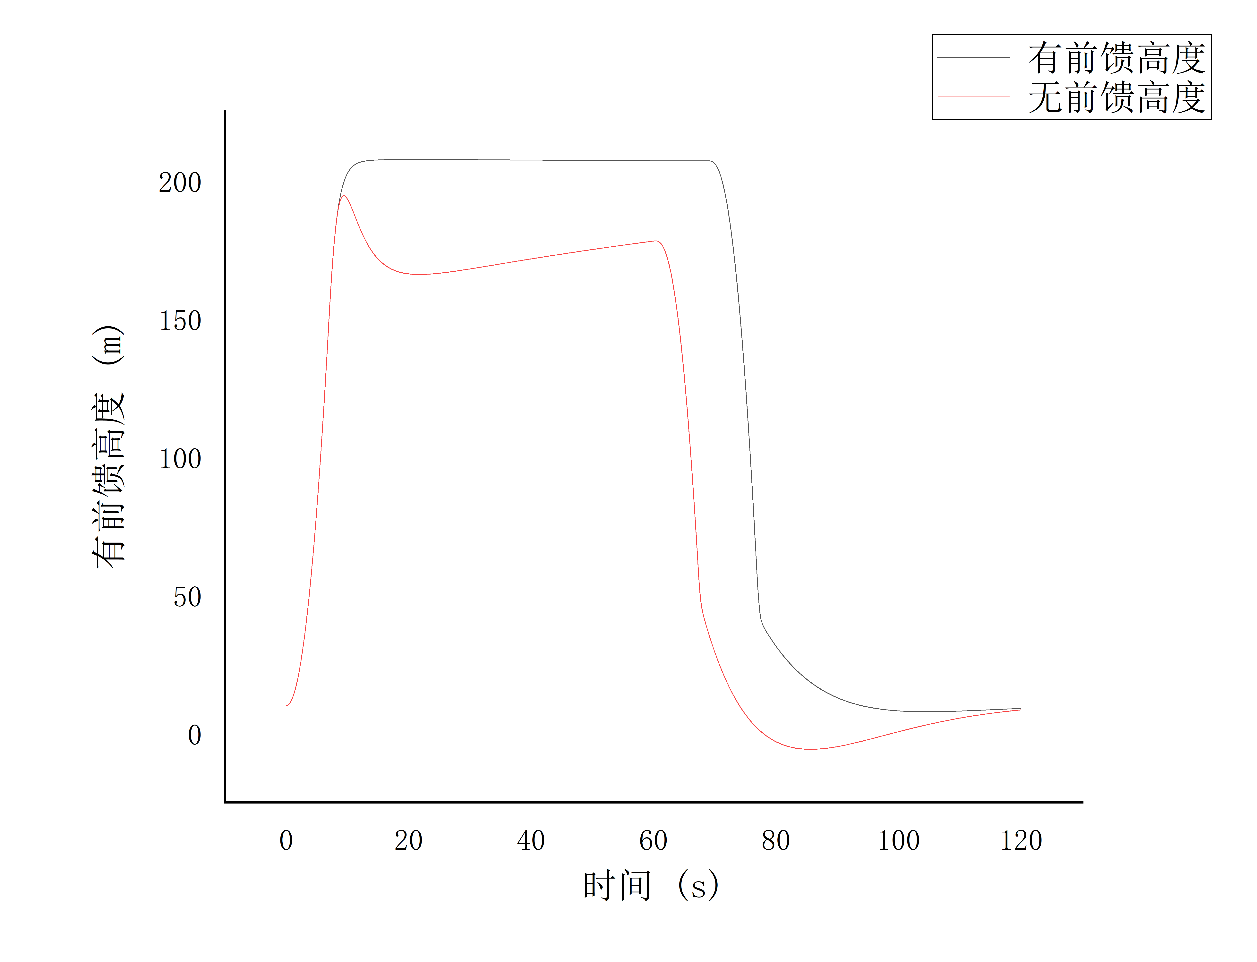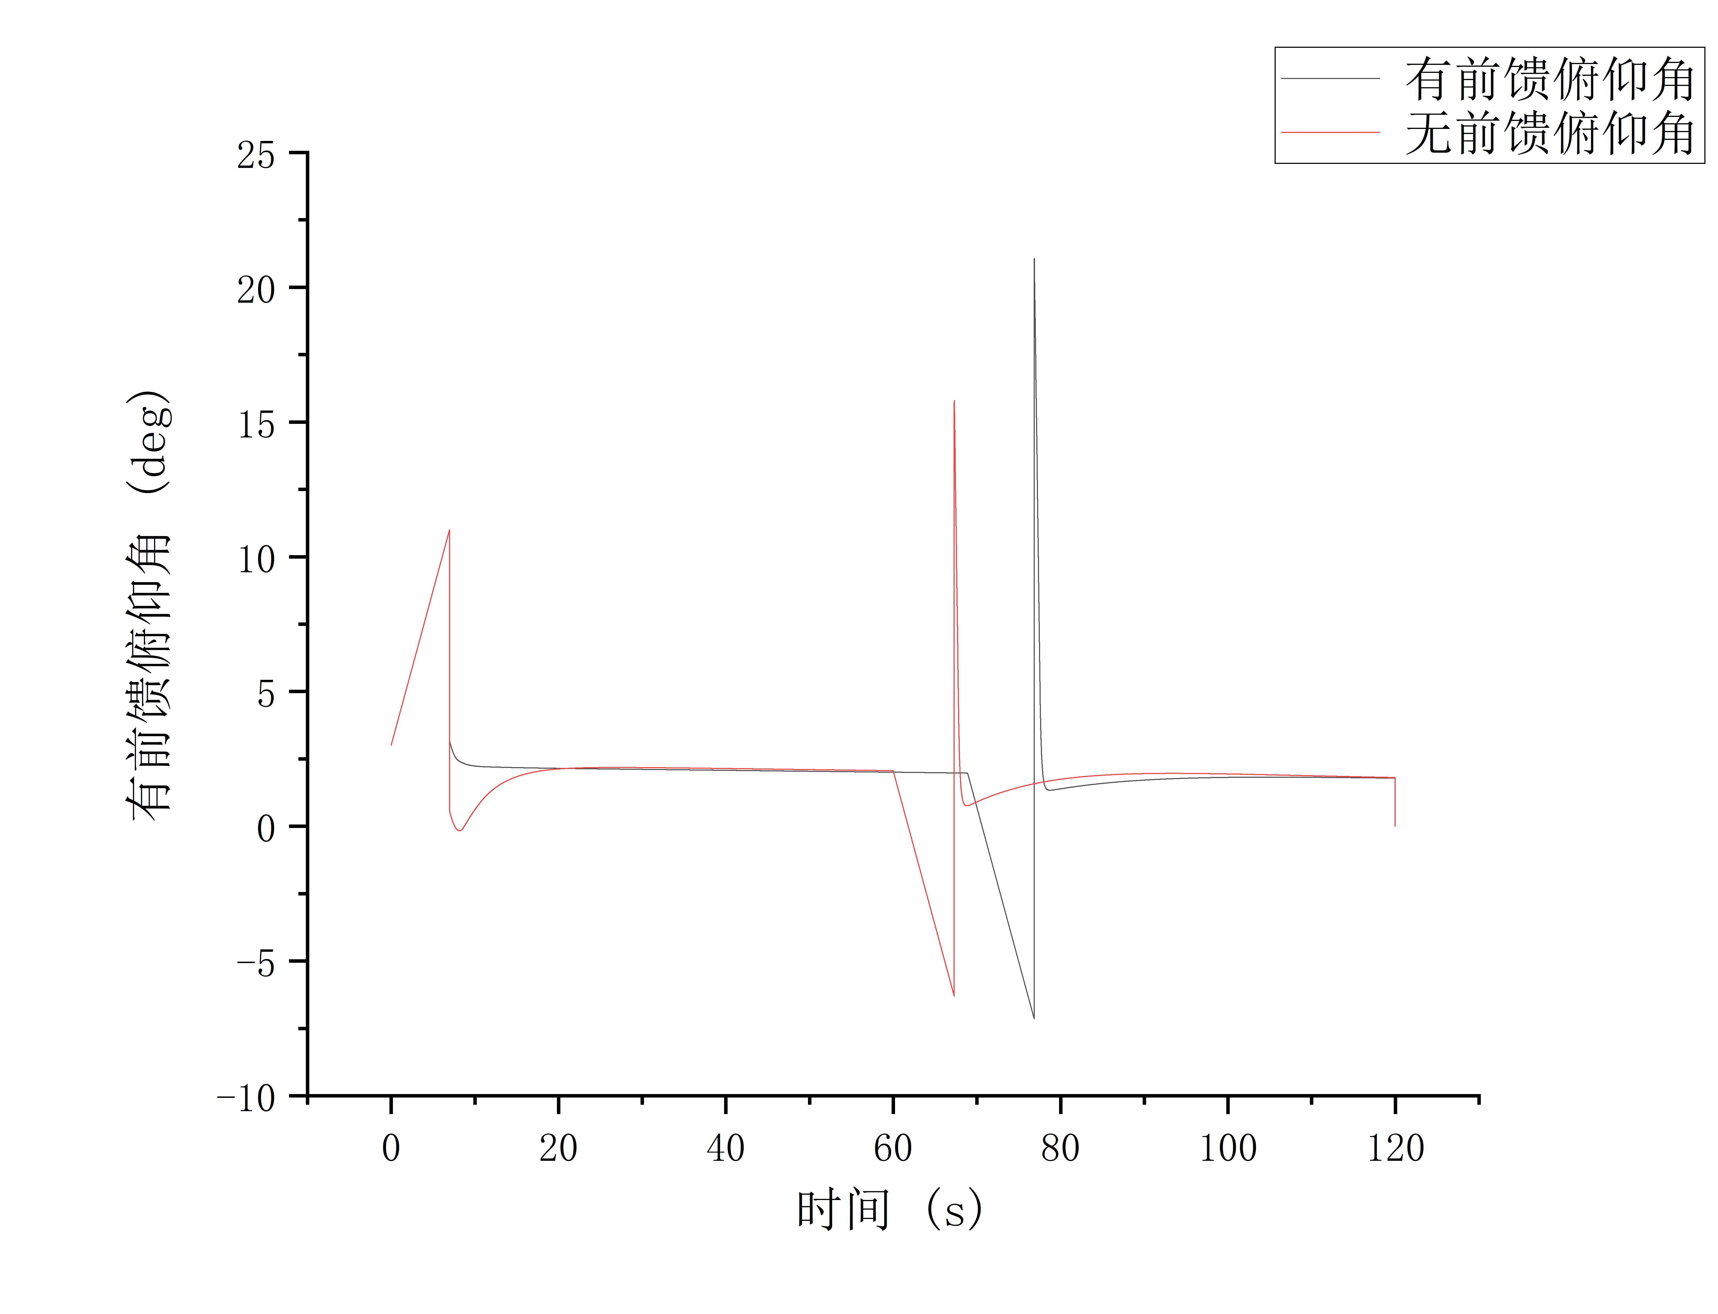

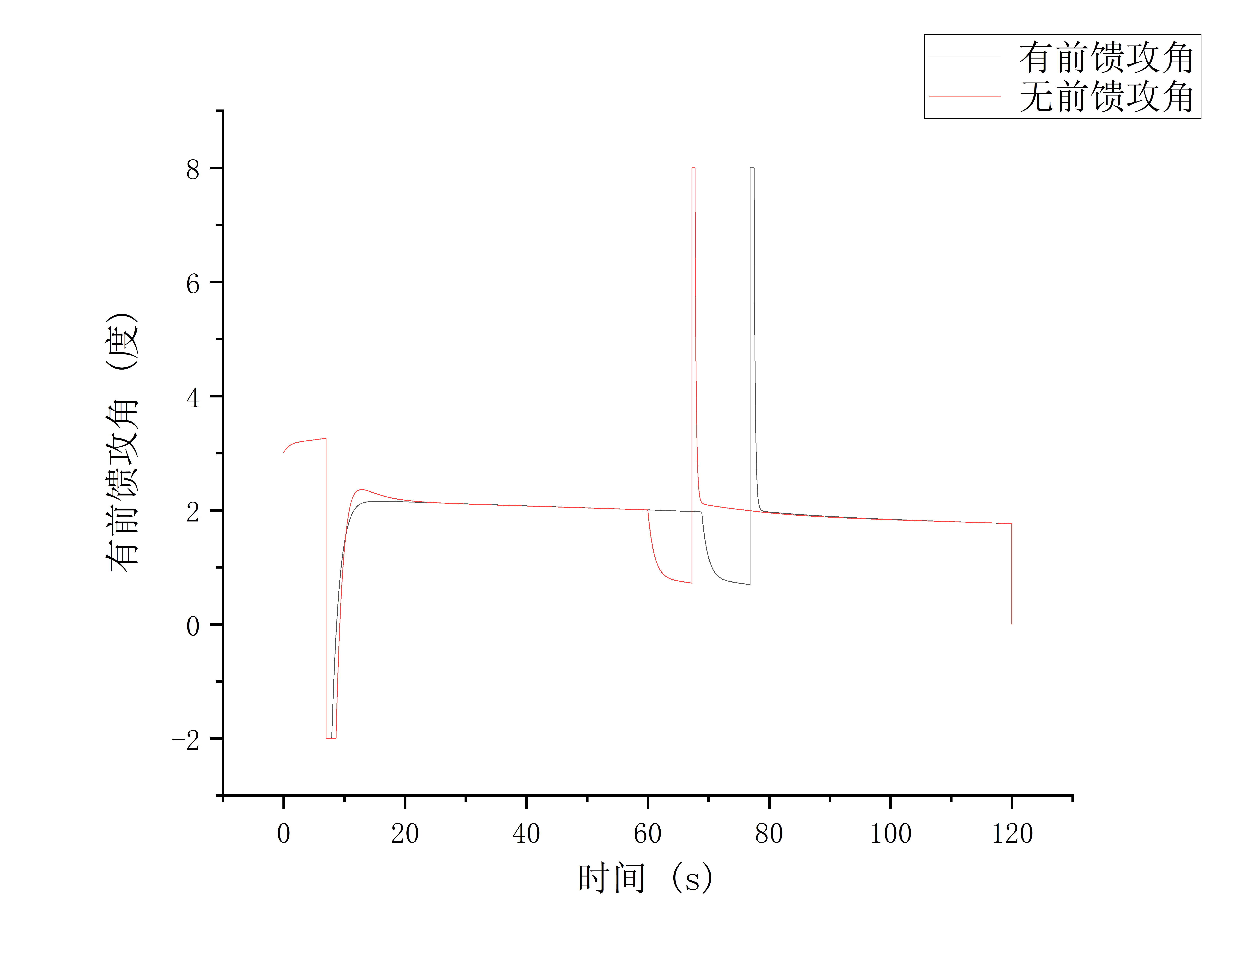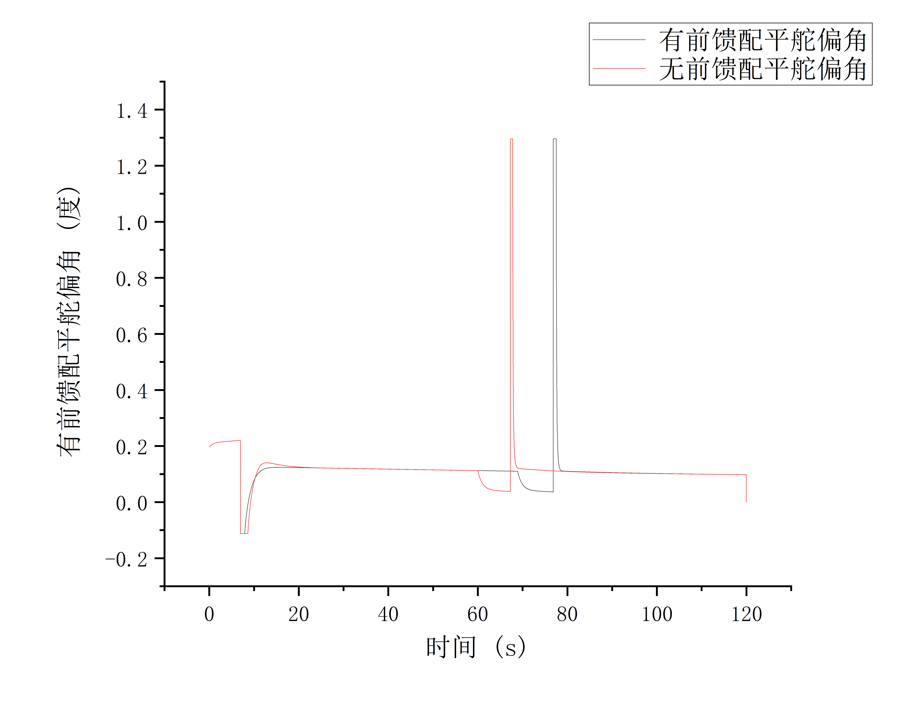

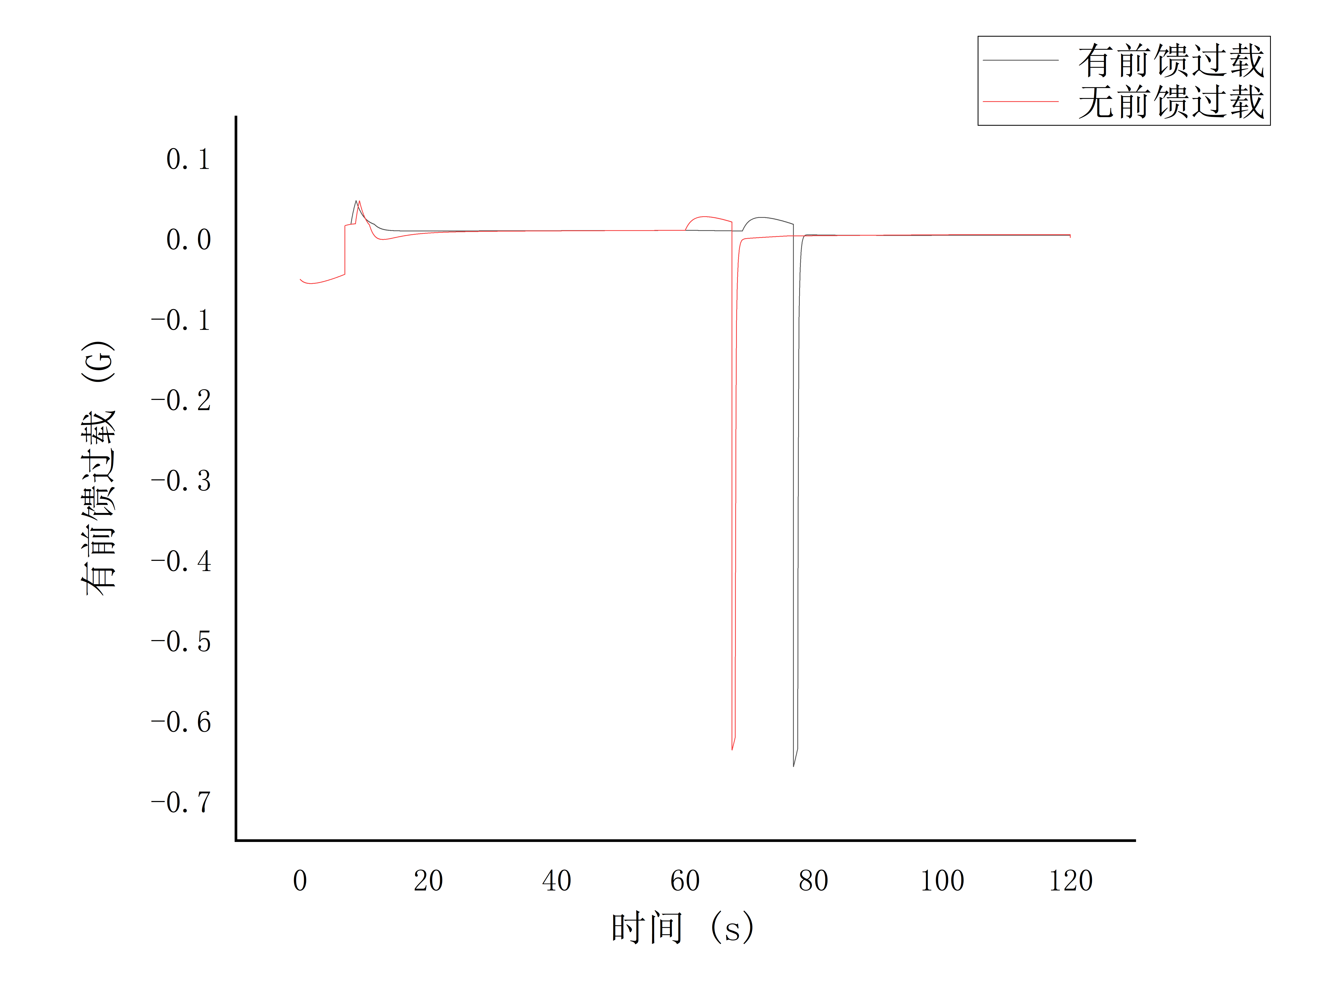

在同样的控制器参数下，有前馈补偿情况高度可以稳定在200m左右，前馈补偿的作用是在干扰产生后，被控对象变化前根据扰动大小进行控制，以补偿扰动对被控对象的影响，可以抑制扰动影响被控对象产生较大的偏差，而不带前馈补偿的情况，在规定的时间内无法将高度稳定在规定值处。

2）比较不同的开环比例系数







由于开环控制器采用固定增益控制，效果等同于P控制，所以增加开环控制器增益，可以加快第一阶段爬升的速度，但是过大的增益会使系统产生较大的超调，下降阶段同理。

3）比较不同的闭环PID中比例系数







PID控制在第二阶段和第四阶段的小误差范围内，所以其效果在高度处于150m以上和60m以下，可以看到增加比例系数，系统高度会更快地到达200m和下降到10m，和2）相同，选取的P过大会产生超调。

4）比较不同的积分系数

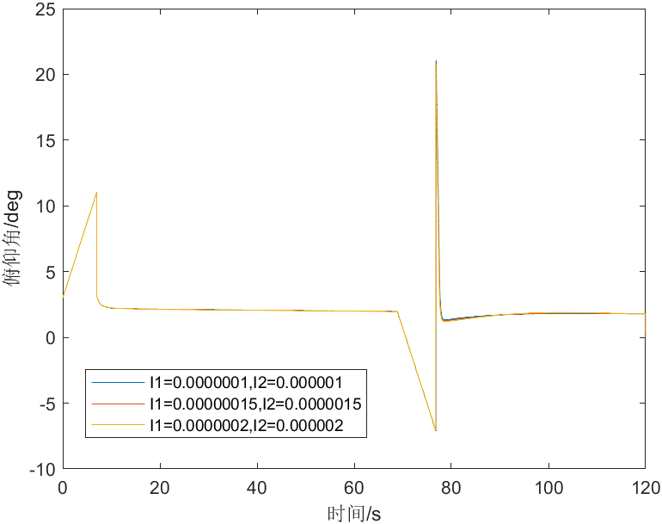





积分作用可以消除静差，但是积分系数过大会导致超调量增大，积分系数过小则无法消除静差，可以看到积分系数大的曲线更加接近200m，但是在下降时明显会产生超调，为了防止出现击水现象，需要选取适当的积分系数。

5）比较不同的前馈补偿值







与1）中类似，前馈补偿可以消弱扰动对被控对象的影响，但过大的前馈补偿值会影响稳态值。

6）比例增益反馈与PID的比较







PID控制由于引入了积分环节和微分环节，在相同P环节系数的前提下，由于积分环节的消除静差与微分环节的超前控制作用，PID控制曲线既能保证稳定值更加精确，同时也可以保证产生尽量小的超调，而单纯的增益控制无法做到完全消除静差，且在增益值过大的情况下，还会产生超调，有击水危险。